Наркотики

Во всех странах мира закон регулирует распространение наркотических веществ в медицинских целях и строго контролирует все другие возможные пути проникновения их в жизнь общества. При этом под наркотиками понимают вещества растительного и химического происхождения, которые оказывают сложное биохимическое воздействие на организм человека. Одни наркотики угнетают нервную систему (как опиаты), другие — возбуждают ее (как препараты конопли). Главное свойство любого наркотика, которое делает его опасным для здоровья и жизни человека, — способность вызывать привыкание и болезненную зависимость, физическую и психологическую.

Наш организм — абсолютно самодостаточная система. Наркотик насильно вторгается в нее и включается в процессы обмена веществ, вызывая его сбой. При этом отравляющие вещества остаются в организме — даже после однократного приема наркотика — от 12 часов до 7 дней!
Дальше мы расскажем о наиболее распространенных и опасных наркотиках, чтобы механизм их убийственного действия стал более понятным. И помни, единственный способ избавить себя от опасности стать наркоманом — никогда не пробовать наркотики!
- Галлюциногены
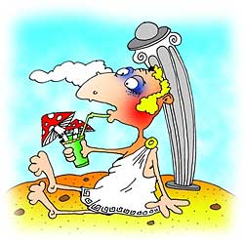Их часто называют еще психоделиками или препаратами, изменяющими сознание. Галлюциногены действительно искажают образ мира в сознании, меняя нормальное представление о времени и пространстве.
Галлюциногены атакуют главным образом мозг. Наркотический яд, проникая в мозг, губительно воздействует на нервные окончания. Отрава нарушает работу мельчайших структур, обеспечивающих передачу информации на внутриклеточном уровне, разрывает связи мозга и нервной системы. «Кислота» — это тоже название галлюциногенов. Отсюда «кислотная» музыка и поэзия.
Галлюциногенные свойства некоторых растений известны человечеству с незапамятных времен. Древние греки, как считают, использовали галлюциногенные грибы в элезийских мистериях. Шаманы прибегали к мухоморам. Галлюциногенный кактус пейотль ацтеки почитали как Божество света. В Перу, Бразилии и Эквадоре для приготовления магического напитка, призванного помочь войти в контакт с духами предков, использовали особый род лиан. Но в действии галлюциногенных растений мало романтики. Они вызывают не только жуткие галлюцинации, но и судороги, и расстройство кишечника.

- ЛСД
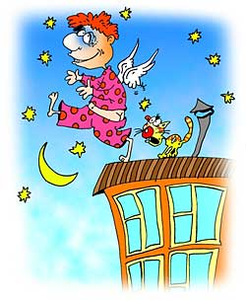Самым известным галлюциногеном в наше время стал синтетический препарат ЛСД (диэтиламид лизергиновой кислоты). Его получают из гриба спорыньи. Чаще всего это порошок или прозрачный раствор, которым пропитывают квадратики бумаги. ЛСД — одна из самых сильнодействующих химических субстанций, которые известны человеку. Он был открыт случайно химиком А. Хофманном в 1938 году. Сначала психиатры посчитали, что могут использовать новое вещество для лечения больного сознания. Но скоро стало понятно, что ЛСД сам может стать причиной психической болезни.
15–20 минут после приема ЛСД достаточно, чтобы утратить связь с реальностью. При этом может показаться, что ты умеешь летать — и для этого нужно просто шагнуть с крыши… Разлагаясь в организме, ЛСД превращается в химическое вещество, накопление которого приводит к шизофрении. Помни, даже однократный прием ЛСД может открыть тебе дверь в психиатрическую клинику! Видения, вызванные наркотиком, возвращаются снова и снова. Сводит с ума ужас перед возвратом страшных галлюцинаций.
Кстати, ЛСД использовалось в том числе в ходе химических атак. Оно рассчитано на поражение живой силы противника, подавление воли пленных. Не спеши объявлять себе войну, в которой может быть только один побежденный — ты сам!

Не дай обмануть себя!
• Неправда, что прием галлюциногенов может стать романтическим ритуалом. Они вполне могут спровоцировать негативную реакцию твоего организма: рвоту, спазмы желудка, расстройство кишечника.
• Неправда, что ЛСД — способ развить чувствительность и вызвать вдохновение. Он только искажает образ мира в твоем сознании. Решаясь принять наркотик, ты убиваешь свои естественные чувства и провоцируешь апатию или агрессию.

- Марихуана
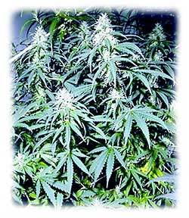Конопля. Растение известно человеку издавна. В свое время конопля составляла главное богатство Центральной Азии. Из волокон конопли изготовляли ткань, бумагу и корабельные канаты, довольно рано открыли и галлюциногенные свойства листьев растения. Тетрагидроканнабиол — это сложное название означает обнаруженный в листьях конопли алкалоид, который и вызывает галлюцинации, а вместе с ними болезненную зависимость.
Марихуана — измельченные сухие листья, стебли и цветки конопли. У этого наркотика много разных названий. В Алжире и Марокко — это киф, в Турции — кабак, в Тунисе — такроури. В Европу, как полагают, коноплю завезли воины Наполеона, возвращаясь из Египта. Производные конопли обычно курят, поэтому первыми под ударом оказываются легкие. Курение «травки» — так обычно называют марихуану — вызывает легкую эйфорию: время как будто замедляется, уходят напряжение и тревога. Но через некоторое время они возвращаются, многократно усилившись. 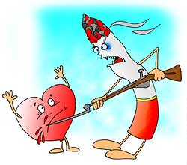Помни, стоит один раз покурить «травку», чтобы целую неделю яд сохранялся в организме! Накапливаясь в мозге при регулярном употреблении, ядовитое вещество разрушает его отделы, ответственные за концентрацию и внимание. Если же привыкший к отраве организм лишить очередной дозы, то галлюцинации, бессонница, паника, мышечные боли и судороги гарантированы.
Марихуану — и более «крепкий» гашиш — принято относить к «легким» наркотикам. Все их отличие в том, что они медленнее вызывают физическое привыкание, но психика человека страдает ничуть не меньше, чем от любого другого наркотика. В некоторых странах, например в Голландии, разрешена продажа марихуаны в специально отведенных для этого местах. Так власти этой страны решили бороться с распространением более «тяжелых» наркотиков. Результаты оказались плачевными: наркоманов в этой стране стало в два раза больше, а среди самых молодых — даже в три! Возросло и употребление запрещенных «тяжелых» наркотиков. На самом деле нет «легких» и «тяжелых» наркотиков. Есть наркомания — всегда одинаково страшная.

Не дай обмануть себя!
• Неправда, что курить «травку» безопаснее, чем обычный табак. Конопля также содержит вредные смолы и другие вещества, вызывающие рак легких.
• Неправда, что марихуана не вызывает привыкания. Она так же жестоко подчиняет себе волю и тело, как любой другой наркотик.

Ингалянты

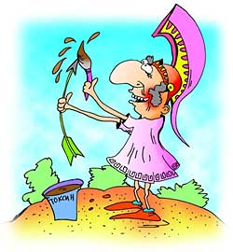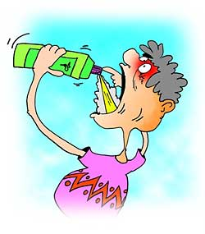
Это высокоядовитые — токсичные — летучие вещества, способные вызывать искусственную эйфорию. По своему вреду они вполне сопоставимы с самыми страшными наркотиками. Токсином в Древней Греции называли субстанцию, которой смазывали наконечники отравленных стрел. В западноевропейских языках токсин означает яд. Тех, кто злоупотребляет ядовитыми ингалянтами, сегодня называют токсикоманами. Человечество столкнулось с этой бедой уже в конце XIX века. Международная организация здравоохранения признала токсикоманию видом наркотической зависимости в 1964 году.
Одна из причин распространенности токсикомании — доступность ядовитых химических веществ, которые все мы используем в быту. Так просто купить освежитель воздуха или дезодорант, вполне подойдет клей, бензин или жидкость для снятия лака. Так просто надеть целлофановый пакет на голову и вдохнуть яд. Так же просто, как потерять сознание в этом самом пакете и задохнуться от собственной рвоты, не успев снять злосчастный пакет. Не все токсикоманы умирают от удушья. Но токсичные газы не щадят организм. За ядовитую эйфорию придется заплатить психозом. Печень станет похожа на печень алкоголика, съедаемую циррозом. Разрушенный изнутри мозг откажется запоминать простейшие слова и цифры, и переход из класса в класс станет непосильной задачей.
- Опиаты
- 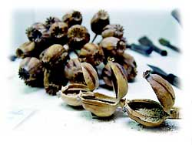Опиумный мак
Основа всех наркотиков опиатной группы — опий-сырец, получаемый из опиумного мака. В нем содержится 25 сильнодействующих веществ-алкалоидов. Собственно, опиум — это загустевший сок недозрелой коробочки мака. На глиняных табличках в Месопотамии, датированных 4 тысячелетием до н.э., обнаружены рекомендации по изготовлению опиума, который шумерские жрецы называли «гиль» — «радость». Известно, что опиум для обезболивания использовали в античном мире (Древнем Риме и Греции) и Древнем Китае, а в Индии им лечили кашель и диарею. Но уже великий Ибн Сина (Авиценна), живший в XI веке, предупреждал о том, что длительное употребление лекарства может вызвать болезненное пристрастие к нему.
Самый известный из естественных опиатов назван морфием по имени древнегреческого бога сна Морфея. Помните, в сказке «Волшебник Изумрудного города» Элли и ее друзья заснули посреди макового поля? Морфий впервые был выделен искусственно в 1803 году немецким фармацевтом Е.В. Зертурнером. Действие морфия длится около 4 часов. Он обладает снотворным эффектом и способен избавить человека от боли, поэтому с середины XIX века используется в медицине для облегчения мучений после операций. Но уже в ходе гражданской войны в Соединенных Штатах было установлено, что солдаты, которых лечили морфием, впадают в наркотическую зависимость от лекарства.
Действие опиатов основано на их свойстве внедряться в нервную цепочку, влияя непосредственно на мозг. Обезболивающий эффект объясняется тем, что они дублируют работу гормонов эндорфинов, которые в том числе подавляют боль. Длительное применение опиатов ведет к тому, что организм уже не способен вырабатывать гормоны и тем самым сдерживать болевые ощущения. Синтетические опиаты — героин, метадон — ускоряют этот процесс в несколько раз. Будьте внимательны: некоторые лекарства от головной боли и кашля, которые можно купить в обычных аптеках, содержат кодеин. Это тоже синтетический опиат!
Особо опасными делает опиаты то, что их обычно вводят непосредственно в вену. Общий шприц — верный путь к заражению СПИДом, гепатитом или гнойно-инфекционными заболеваниями. В среднем опиатные наркоманы живут 7–10 лет. Но какая это жизнь? Нарушив процессы обмена веществ, опиаты постепенно «съедают» запасы кальция в организме — главного элемента костной ткани. Невыносимая боль, разъедающая кости, гнилые и шатающиеся зубы — плата за весьма сомнительное опиумное удовольствие.
- Это нужно знать!
Среди миллионов жизней, погубленных опием, есть и те, которые унесли «опийные» войны середины XIX века. В это время Англия сделала опиум одной из главных статей своего импорта в Китай. Постоянно увеличивая его объемы, империя получала баснословные прибыли. Китай попытался защитить себя от опиумной «агрессии»: в 1838 году был уничтожен транспорт опиума, принадлежавший Англии. Разгорелся военный конфликт, продолжавшийся два года. Поражение Китая заставило его пойти на уступки, но масштабы «опиумной эпидемии» в стране спровоцировали новую войну с Британской империей в 1856 году. Проиграв и на этот раз, Китай так и не смог ограничить ввоз опиума в страну, фактически превратившись в полуколонию. Торговля опиумом была прекращена только в начале XX века, когда во всем мире началась борьба за исключительно медицинское его использование.
- Героин

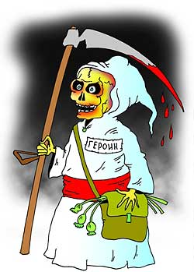Белая смерть — такое название подходит этому наркотику больше всего. Хотя изобретатель этого полусинтетического вещества Генрих Дрессер в 1898 году придумал для него гораздо более «героическое» название. Он тщетно надеялся, что новое, более сильное лекарство поможет спасти людей от боли.
Сегодня героин официально запрещен законодательствами всех стран мира. Опий-сырец превращают в смертельный яд в подпольных лабораториях. Даже в чистом виде он смертельно опасен. Но чистый героин — слишком нерентабельный бизнес. Наркодельцы под видом героина продают порошок сомнительного качества. В приготовленном из него растворе практически невозможно определить реальное содержание наркотика. Печальная статистика фиксирует и тот факт, что 95% всех наркоманов умирают именно от героина, а передозировка — самая частая причина смерти от него. Причем смерть от героина угрожает не только наркоманам «со стажем», но и тем, кто попробовал наркотик впервые.
Героин действует на организм так же, как другие опиаты: сначала приходит расслабленность, отступает боль. Но после кратковременного удовольствия наступает «ломка» — организм реагирует на внедрение яда с примесями резким повышением температуры — до 40О! «Гипертермическая реакция», как ее называют медики, — ответ на попадание в кровь вместе с наркотиком большого количества микроорганизмов и бактерий. При постоянном отравлении организма высокая температура просто убивает клетки головного мозга. Но уже сразу после приема героина появляется нестерпимая боль в суставах, кружится голова, может начаться рвота. Просто печень — главный санитар нашего организма — не выдерживает такой нагрузки.
К героину, как правило, тянутся в поисках необычных ощущений, интересного опыта. Помни: этот опыт может стать последним в твоей жизни!
- Психостимуляторы
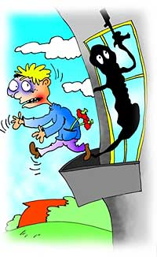Главная опасность психостимуляторов — в их способности влиять на биохимические процессы в головном мозге. Провоцируя организм на дополнительное производство вещества допамина, они дают кратковременную иллюзию прилива энергии и сил. Беда в том, что эту энергию они попросту «крадут» у организма, безжалостно расходуя его неприкосновенный запас. Расплатой за несколько часов искусственной ночной энергии становятся бессилие, апатия, раздраженность и бессонница завтра, послезавтра и еще много дней после этого. От такой непосильной работы «изнашиваются» все органы нашего тела: печень, почки, сердце. Исчерпав запас жизненных сил, наркоман превращается в дряхлого старика с синдромом Паркинсона: у него дрожат руки и ноги, трясется голова, нарушатся речь и координация движений. Но главный удар от стимуляторов принимает психика. Ужасные галлюцинации заставляют защищаться от выдуманных врагов, убегать от мнимых преследователей. Иллюзорным спасением вполне может стать… прыжок с балкона девятого этажа.
Помни, природу обмануть нельзя! Не существует ни искусственной бодрости, ни искусственной радости, ни искусственной живости мысли. Все это обман, расплата за который — смерть.
- Кокаин
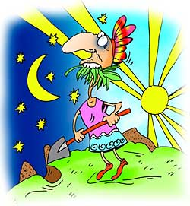Кокаин — один из самых древних психостимуляторов. Провоцируя выброс в мозг серотонина и допамина, он резко поднимает настроение, дает кратковременное ощущение бодрости. Испанские конкистадоры, покорявшие Америку, заметили, что индейцы в Андах жуют листья какого-то растения, а потом работают сутками, без перерывов на сон и еду. Местные жители называли его «кокой». Считается, что ее начали выращивать в Южной Америке две с половиной тысячи лет назад.
Кокаин завоевал Европу в XIX веке. Клубы кокаинистов распространились по всему миру, собирая писателей, поэтов, артистов. Надеясь на прилив творческой энергии, они вдыхали белый порошок. Но после кратковременного прилива сил быстро наступали депрессия и творческая апатия.
Даже один прием кокаина способен сделать человека пациентом психиатрической клиники. И мания преследования, слуховые галлюцинации будут преследовать его постоянно. Знаешь, что такое «кокаиновый клоп»? Это нестерпимое ощущение, что под кожей кто-то ползает, и тогда кажется, что кожу надо рассечь ножом. А теперь вспомни кадр из фильма «Криминальное чтиво»: сердце кокаиниста может остановиться в любой момент. И рядом не всегда есть Джон Траволта.
- Амфетамин
Амфетамин также входит в число психостимуляторов, но уже синтетических. Наркотическое вещество было получено в США в 1887 году. В 1930-е годы его начали использовать для лечения астмы. Во время II мировой войны (1939–1945 гг.) амфетамин вошел в арсенал японских камикадзе. Было установлено, что психостимулятор помогает преодолеть чувство страха и возбуждает агрессию. Американские солдаты, воевавшие на японских островах, также начали принимать амфетамин. На наркотик насильно «сажали» рабочих на фабриках в Японии и фашистской Германии, чтобы до остатка использовать их силы. Становясь наркоманами, эти люди если и не погибали, то страдали от нервного и физического истощения и жутких галлюцинаций. Жалко, что об этом страшном опыте не рассказывают нынешние продавцы амфетамина.

Не дай обмануть себя!
• Неправда, что амфетамин помогает добиться успехов в учебе. На короткий срок он даст прилив энергии и позволит не спать ночью накануне контрольной или экзамена. Но вскоре после этого тебя ждет эмоциональное и физическое «дно». И единственным выходом покажется новая доза.

- Экстази
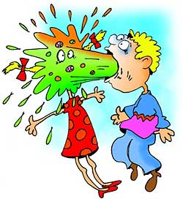Псевдокрасивое название — рекламный трюк, скрывающий полученные химическим путем производные амфетамина. Экстази стал результатом опытов профессора Бруклинского университета из США Александра Шульгина — потомка русских эмигрантов первой волны. Шульгин проводил эксперименты в подвале собственного дома в течение 30 лет, превратив себя и своих близких в подопытных кроликов. В 1970-е годы экстази успел даже сделать недолгую медицинскую карьеру. Но уже в 1980-е годы наркотик был запрещен.
Сладость запретного плода привела экстази на дискотеки и в клубы. Еще бы! Ведь наркотик позволяет танцевать всю ночь напролет, не замечая усталости. И уже не слышишь, как весь твой организм кричит: остановись! И уже не чувствуешь, как натужно работает сердце, как духота крадет из твоего организма последние жизненные соки, как он перегревается и обезвоживается. Хорошо, если тошнота и рвота смогут остановить тебя раньше, чем ты упадешь без сил. Иначе придется расплачиваться за безжалостную эксплуатацию организма позже: бессонницей, раздражением, депрессией.
Экстази — один из самых новых наркотиков. Его последствия до конца не изучены. Каждый, кто под влиянием момента и уговоров псевдодрузей решается принять наркотик, добровольно становится подопытным кроликом.

- Враги твоего здоровья
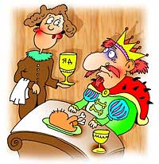Сколько раз в день ты видишь картинку: зажженная сигарета и бутылка пива в руках? На самом деле она мало чем отличается от кадра из исторического фильма, где человек корчится от боли, выпив яд из бокала. Не веришь? Напрасно. Алкоголь и сигаретный дым тоже отравляют организм, но делают это постепенно. Самое опасное в сигаретах и спиртном, как и в наркотиках, то, что начальная эйфория и радость, которую они вызывают, очень скоро сменяются другой стадией — привыканием. Кстати, в средневековье королям специально давали небольшие дозы мышьяка, чтобы организм, привыкнув к яду, не реагировал на него. Добивались этим лишь одного: умирание растягивалось на несколько лет. Вот и организм курильщика или пьющего человека сначала привыкает к тому, что в него поступает яд, затем требует все больших и больших его доз, пока, наконец, отравленный, не утрачивает способность с ним бороться. В этом алкоголь, никотин — и наркотики — одинаковы.
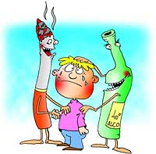Почему же тогда люди тянутся к бутылке и сигарете, если знают, что это вредно? Объяснение простое: и алкоголь, и никотин содержат вещества, влияющие на психику человека, способные бодрить или успокаивать. Так появляется иллюзия, что сигарета или бутылка пива помогают преодолеть страх, побороть сомнения, справиться с волнением или тревогой. Но беда в том, что это искусственные, неестественные бодрость и спокойствие, и они очень быстро проходят. Химические вещества, составляющие такие привычные «яды», совершенно чужды нашему организму. И хотя степень приносимого ими вреда может быть разной, все они вызывают сначала психологическую, а потом и физическую зависимость, желание вновь и вновь спровоцировать искусственное чувство спокойствия или уверенности в себе.
Что же делать? Во-первых, не думать, что природа бросила нас на произвол судьбы с нашими переживаниями и стрессами. На самом деле она все предусмотрела. Еще в 1970-е годы шотландские ученые обнаружили, что организм позвоночных животных может сам вырабатывать вещества, которые вызывают чувство удовольствия. Их назвали эндорфинами. Было установлено, что эти вещества способны блокировать нервные импульсы, которые мозг человека воспринимает как боль. Именно эндорфины подавляют стрессовые ощущения в нашем организме. Ловушка в том, что если начать принимать дополнительные психоактивные вещества, будь то никотин, кофеин, алкоголь или наркотики, выработка природных эндорфинов начнет сокращаться. И в конце концов ты останешься один на один со своим стрессом, страхами и волнением.
- Алкоголь
Водку производят в России с XVI века. За это время она успела стать национальной бедой. Почему же эта прозрачная жидкость почти без запаха и вкуса так опасна? 40% — столько содержится в водке этилового спирта. Он-то и приносит наибольший вред. Спирт обладает способностью быстро всасываться в слизистую оболочку желудка, и уже через 5–10 минут алкоголь поступает в кровь человека. Наша печень может за один час переработать только около 30 г алкоголя. Примерно такое же количество алкоголя содержится в бокале вина или пива. Любой коктейль сразу в несколько раз увеличивает дозу алкоголя, а значит и время опьянения, и связанную с этим опасность!
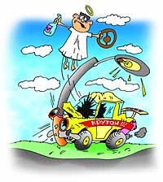Главное направление атаки алкоголя — мозг и нервная система. Именно они страдают первыми. Алкоголь замедляет работу мозга и делает для него неразличимыми сигналы нервных окончаний, именно поэтому у человека после употребления алкоголя резко снижается реакция и нарушается координация движений. Печальная статистика: алкоголь — одна из самых частых причин смерти молодых людей в возрасте от 15 до 30 лет! Они просто возвращались домой на машине или на мотоцикле с веселой вечеринки, просто пытались доказать, что уже взрослые… Не менее опасно и то, что алкоголь «усыпляет» часть отделов мозга, отвечающих за наши естественные реакции. Например, тот, который сдерживает рвотный рефлекс. Подумай об этом, когда потянешься за очередным коктейлем в компании друзей.
Не дай обмануть себя!
• Неправда, что алкоголь помогает почувствовать уверенность в себе. Он просто лишает чувства реальности.
• Неправда, что алкоголь дает силы для геройских поступков. Пьяные геройства заканчиваются в лучшем случае в больнице или в отделении милиции.
• Неправда, что алкоголь помогает завоевать авторитет в компании. В пьяном виде ты скорее наговоришь глупостей или покажешь себя в неприглядном виде.
• Неправда, что алкоголь дает ощущение свободы. Он, как и наркотики, подчиняет твою волю и вызывает зависимость.
• Неправда, что лучше пить, чем принимать наркотики. Алкоголь тоже яд, только более привычный. Но он так же разрушает мозг и весь организм.
- Никотин
Никотин — самый известный из алкалоидов в составе табачного дыма. Одурманивающее действие табака было известно давно. Древнегреческий хронист Геродот (5 век до н.э.) упоминал о привычке вавилонян и халдеев вдыхать и курить травы. О курильщиках сообщают китайские хроники времен Конфуция (550 год до н.э.). Их изображения обнаружили в храмах майя. Изначально курение табака было привилегией жрецов, использовавших его в различных ритуалах и обрядах. Для Европы табак открыл Колумб, привезший его в числе своих многочисленных трофеев с американского континента. Очень скоро стало понятно, что это «открытие» Колумба таит огромную опасность для человека.
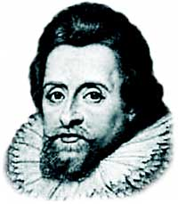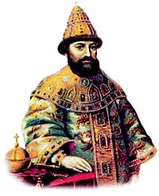
Уже в 1604 году в Англии вышел труд «О вреде табака», написанный самим королем Яковом I Стюартом. В Китае и Турции в XVII веке за курение табака грозила смерть. В России того времени курение тоже было строжайше запрещено, в том числе из-за угрозы пожаров. При Михаиле Романове за курение табака в первый раз наказывали 60 палками, а во второй — отрезали нос. Царские указы начала XVII века запрещали ввоз табака, но он все же проник в Россию. Сначала табак использовали как лекарство: его прописывали врачи в небольших количествах при «грудной немочи» (простуде) и «трясовице» (малярии). Но мода на табак, заведенная Петром I на знаменитых ассамблеях, помогла его «легализации».
За последние три века курение распространилось по всему земному шару с быстротой эпидемии. Причину такой «любви» к табаку ученые смогли найти только в середине XIX века. Они установили, что главный компонент табачного дыма — никотин, легко проникая в кровь, создает быстрое возбуждение и столь же быстрое привыкание. При этом он накапливается в важнейших органах, разрушая их изнутри. Организм пытается бороться с поступающим в него ядом, но слишком неравной оказывается борьба. В результате жизнь становится короче на 15 минут после каждой выкуренной сигареты! Ты можешь считать анекдотом историю о лошади, которую убивает капля никотина. Но знай, что никотин по капле убивает организм курильщика.
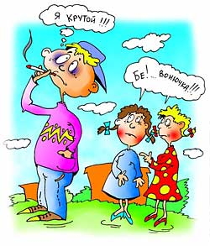Человечеству понадобилось несколько веков, чтобы осознать, какой страшный вред несет курение. Сегодня перечеркнутая сигарета — обычный знак не только в самолете и метро. Неприличным считается курить в престижных компаниях во всем мире. Сигарета в руке стала признаком социальных «низов». Ты, наверное, знаешь, что во многих странах запрещено курить в кафе, ресторанах, на почте, в больнице. Кстати, ограничения на курение в общественных местах в Европе существуют с XIX века. В Берлине, например, уже с 1848 года запрещено было курить на улице. В викторианской Англии во второй половине XIX века ни придворные, ни дипломаты, ни уже тем более члены королевской семьи не могли быть курильщиками. Сегодня курить стало немодно не только во всемирный День без табака, который приходится на 31 мая. Говоря «не курю», ты гораздо быстрее заинтересуешь собеседника, чем если будешь покорно тянуться к услужливо открытой пачке. А завязать беседу всегда можно простой фразой: «Давай знакомиться».
Не дай обмануть себя!
• Сигарета не подарит тебе свежести и не даст ощущения приключения, как об этом кричит реклама. Настоящие приключения не имеют ничего общего с табаком.
• Неправда, что сигарета помогает расслабиться. Никотин только возбуждает нервные окончания на короткий срок. Лучше погуляй на открытом воздухе.
• Неправда, что сигарета помогает думать. Курение, наоборот, распыляет внимание.
• Неправда, что сигарета поможет найти решение твоих проблем. Дым рассеется, а проблемы за это время станут только острее.
• Неправда, что «легкие» сигареты приносят меньше вреда. Начиная с 1980-х годов табачные концерны расплачиваются за свое вранье по искам в судах разных стран.

